**Instrukciju o uzorkovanju plodova citrusa za utvrđivanje CRNE PJEGAVOSTI CITRUSA (*Phyllosticta citricarpa*) u proizvodnim zasadima i unutrašnjem prometu u Crnoj Gori**

Fitopatogena gljiva *Phyllosticta citricarpa* prouzrokuje crnu pjegavost citrusa i inficira vrste rodova *Citrus*, *Poncirus*, *Fortunella* i njihove hibride. Na *Phyllosticta citricarpa* osjetljive su sve vrste citrusa, osim gorke pomorandže (*Citrus aurantium*), a smatra se da je limun (*C. limon*) najosjetljiviji.

Uzorci citrusa prikupljaju se i dostavljaju na pregled i molekularnu analizu na osnovu vizuelnih pregleda plodova, listova i grančica bilja *Citrus* L., *Fortynella*, *Poncirus*  i njihovih hibrida, u proizvodnim zasadima, skladištima i pakirnicama, vrtnim centrima, rasadnicima i na javnim površinama.

Primarno se vrši pregled plodova citrusa.

**Simprtomi:**

Na zaraženim plodovima citrusa pojavljuje se **nekrotične tvrde crne lezije** i **pjege**.

Tipičan simptom zaraze predstavljaju plitke kraste, prečnika 3-10 mm, sa sivom, crnom ili smeđom ivicom**.**

* U kasnijim fazama zaraze lezije u sredini postaju udubljene ili se spajaju u veće lezije.
* Često se u sredini lezija formiraju crne tačkice - piknidi (plodna tela gljive).
* Tvrde lezije obično se pojavljuju u fazi sazrijevanja plodova, prije promjene boje ploda, na strani ploda koja je najviše izložena sunčevoj svjetlosti.
* Osim karakterističnih crnih lezija, kod zaraženih plodova citrusa javljaju se i crvenkaste ili bezbojne pjege bez tamne ivice.
* Kod zelenih plodova i u ranijim fazama razvoja ploda može se pojaviti i lažna melanoza, tj. glatka mrljavost ili sitne brojne pjege manjeg prečnika.
* Osim na plodovima, gljiva se može pojaviti na lišću i grančicama, ali često bez vidljivih simptoma ili sa vrlo sitnim i teško uočljivim pjegama.

Prisustvo *P. citricarpa* na citrusima ne može se utvrditi samo vizuelnim pregledom s obzirom da se lako može zamijeniti sa drugim oboljenjima citrusa, mehaničkim oštećenjima ili ubodima insekata.

Plodove citrusa (narandža, mandarina, limun, fortunela) iz domaće proizvodnje potrebno je sakupiti u proizvodnim zasadima ili na pijacama (tržnicama). Ukoliko se uzorci uzimaju na tržnicama, treba gledati da plodovi budu svježi.

Potrebno je sakupiti najmanje 3-5 plodova citrusa po uzorku, ukoliko su na plodovima oštećenja brojna. Ukoliko se radi o pojedinačnim oštećenjima, potrebno je sakupiti 5-10 plodova.

Uzorke je potrebno upakovati u kese i obeležiti (standardno- naziv vrste, objekat gde je material sakupljen (mjesto) i vrijeme sakupljanja; ime osobe koja je izvršila uzorkovanje.

Nakon uzimanja uzoraka uzorke treba čuvati u frižideru i u što kraćem roku dostaviti u laboratoriju.

Uzorke je potrebno dostaviti na ispitivanje na Biotehnički fakultet, laboratorija za šumarstvo.

U prilogu su fotografije sa simptomoma zaraze gljivom *Phyllosticta citricarpa,* karakteristični simptomi na narandži i limunu, što je preuzeto sa EPPO web stranice.

Fotografija sa simptomima na mandarini preuzeta je sa <https://www.federcitrus.org/deteccion-rapida-de-la-mancha-negra-de-los-citricos/>

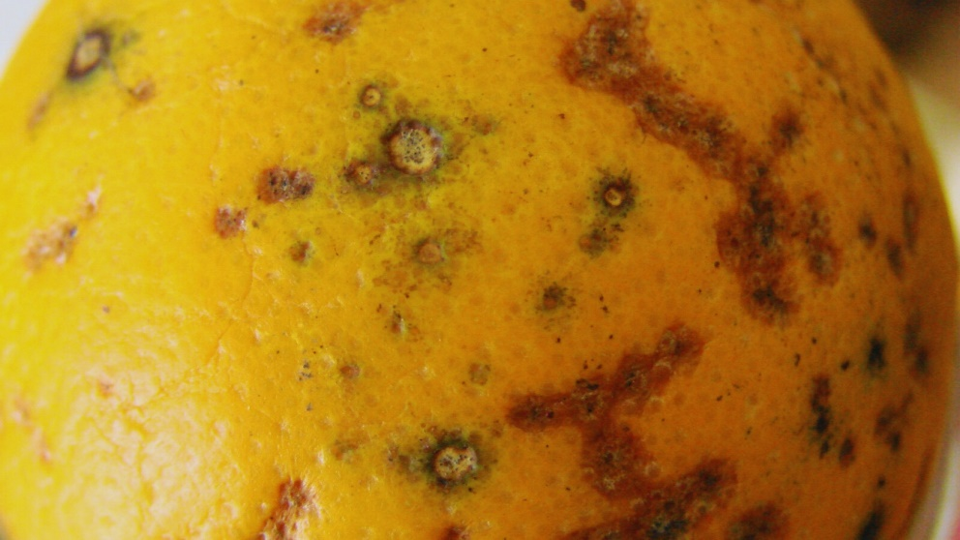

**Foto 1**: Simptomi zaraze *Phillosticta citricarpa* na mandarini

|  |  |
| --- | --- |
|  |  |
|  |  |
|  |  |

**Foto 2**: Simptomi zaraze *Phillosticta citricarpa* na narandži (Gornji red) i limunu (donji red)

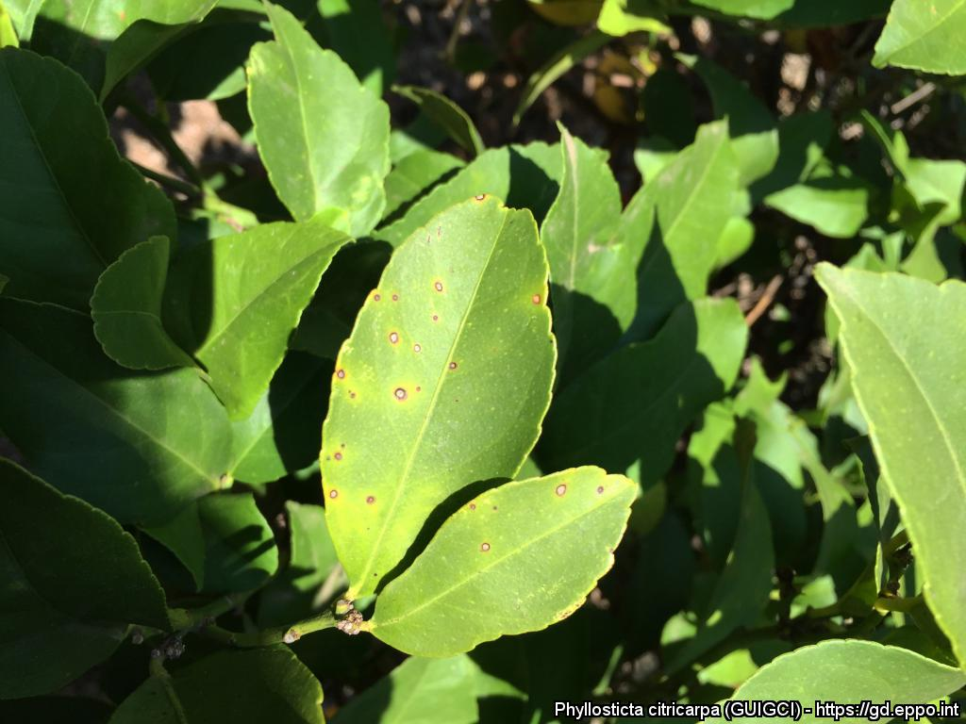

**Foto 3:** Simptomi zaraze *Phillosticta citricarpa* na listu limuna. Simptomi zaraze na listu lako mogu biti zamijenjeni sa prisustvom drugih patogena.